Рекомендации по организации

домашней работы ребёнка с СДВГ

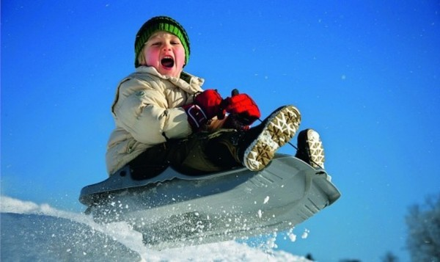

Лучший вариант для ребёнка- это пребывание его дома по окончании уроков. Группа продлённого дня для таких детей крайне нежелательна, так как им больше, чем другим детям нужен полноценный отдых. Длительное пребывание в детском обществе, где шумно, много активных игр, приводят ребёнка к перевозбуждению.

1. Дома родителям стоит позаботиться о том, чтобы ребёнок достаточно времени проводил на свежем воздухе, высыпался, не смотрел подолгу телевизор, не проводил много времени за компьютером.
2. Организуя выполнение ребёнком домашних заданий, родители должны учитывать особенности его умственной работоспособности: период активной работы и отдыха должны чередоваться со свойственным ребёнку ритмом работы. Например: 15 минут работы- 7 минут отдыха, 10 минут работы- 5 минут отдыха.
- При выполнении с ребёнком домашнего задания родителям важно соблюсти золотую середину: быть рядом, но не работать вместо него. Роль родителей заключается в том, чтобы организовать, направить деятельность ребенка, регулировать периоды труда и отдыха, помочь включиться в работу после перерыва.
- Ребёнка ни в коем случае нельзя нагружать механической работой: такой как переписывание на черновик (иногда не один раз), затем на чистовик. Если есть необходимость, можно попробовать силы на черновике, но затем сразу писать на чистовик.
- Больше, чем кому бы то ни было, ребенку с СДВГ необходимы навыки научной организации труда (НОТ ),приёмы заучивания стихотворений, продуктивные технологии выполнения домашних заданий.
- Родителям стоит освободить ребёнка от выполнения оформительской, вспомогательной работы: проведения полей, подписывания тетрадей и др. Такая работа отнимает много сил и времени у ребенка, не принося ему существенной пользы. Все силы ребенка нужно беречь непосредственно для умственного труда.
- Ребенок с СДВГ не сможет с самого начала обучения быть самостоятельным. Родителям нужно спокойно отнестись к необходимости оказывать ему помощь. Самостоятельности ребенок будет учиться постепенно, приобретая в совместной работе с родителями навыки организации труда, распределения времени и др.
- Помогая ребенку выполнять домашние задания, родители по возможности должны сохранять спокойную, доброжелательную обстановку: не раздражаться и не кричать на него, хотя иногда спокойствие даётся с трудом. Кажется, что ребенок может, но не хочет постараться. На самом деле это не так: ребенок не может воспользоваться своим интеллектуальным потенциалом в полной мере, даже если он этого искренне хочет.
- Прежде чем ребенок возьмется за выполнение задания, желательно обратить его внимание на основные моменты пройденного в классе учебного материала, удостовериться, правильно ли он его понял.
- Поскольку у ребенка существуют трудности с закреплением учебного материала ( он с трудом переводит его из кратковременной памяти в долговременную), часто во время выполнения задания с учителем или родителями ребенок рассуждает правильно, но при самостоятельной работе демонстрирует непонимание материала. Важно в связи с этим продумать такой алгоритм выполнения задания, при котором ребенок несколько раз
возвращался бы к теме задания. Это даст ему возможность лучше усвоить
материал.
- Представьте, что вас с ребенком связывает невидимая нить.
Клубок с нитью находиться в ваших руках. Искусство родительской любви заключается в том, чтобы вовремя разматывать клубок, предоставляя тем самым ребенку необходимую порцию самостоятельности. Для каждого ребенка и возраста - своя длина нити.
Как заинтересовать ребенка чтением…
Если родители всерьез обеспокоены недостаточно заинтересованным отношением ребёнка к чтению, им могут пригодиться советы американского психолога В. Уильямса. Вот некоторые из них:
- Наслаждайтесь чтением сами и выработайте у детей отношение к чтению как к удовольствию.
Пусть дети видят, как вы сами читаете с удовольствием: цитируйте, смейтесь, заучивайте отрывки, делитесь прочитанным и т.п.
- Показывайте, что вы цените чтение: покупайте книги, дарите их сами и получайте в качестве подарков.
- Пусть дети сами выбирают себе книги и журналы (в библиотеке, книжном магазине и т.п.).
- На видном месте повесьте список, где будет отражен прогресс ребёнка в чтении (сколько книг прочитано, и за какой срок).
- Выделите дома специальное место для чтения (укромный уголок с полками и т.п.).
- В доме должна быть детская библиотека.
- Собирайте книги на темы, которые вдохновят детей ещё что-то прочитать об этом (например, книги о динозаврах или космических путешествиях).
- Предложите детям до или после просмотра фильма прочитать книгу, по которой поставлен фильм.
- По очереди читайте друг другу рассказы или смешные истории. Развлекайте себя сами вместо того, чтобы смотреть телевизор.
- Поощряйте дружбу ребёнка с детьми, которые любят читать.
- Разгадывайте с детьми кроссворды и дарите их им.
- Поощряйте чтение детей вслух, когда это только возможно, чтобы развить их навык и уверенность в себе.
- Почаще спрашивайте о мнение детей о книгах, которые они читают.
- Поощряйте чтение любых материалов периодической печати: даже гороскопов, комиксов, обзоров телесериалов – пусть дети читают всё что угодно!
- Детям лучше читать короткие рассказы, а не большие произведения: тогда у них появляется ощущение законченности и удовлетворения.
- Пусть дети каждый вечер читают в постели перед тем, как уснуть.

